Министерство образования и науки Российской Федерации

Санкт-Петербургский Политехнический Университет Петра Великого

—

**«Институт Компьютерных наук и кибербезопасности»**

**Высшая школа кибербезопасности и защиты информации**

**ЛАБОРАТОРНАЯ РАБОТА № 11**

**«ЛОГИЧЕСКИЕ ЭЛЕМЕНТЫ»**

по дисциплине «ЭЛЕКТРОНИКА И СХЕМОТЕХНИКА»



1. Выполнил студент гр.
2. 5131001/20003: Черникова В.М.

<*подпись*>

1. Доцент: Супрун А.Ф.

<*подпись*>

1. Санкт-Петербург
2. 2023

**1. Цель работы.**

Цель работы - изучить принципы преобразования сигнала из аналогового в цифровой и обратно. Изучить принцип функционирования аналогово-цифрового и цифроаналогового преобразователей.

1. **Ход работы.**
   1. **Расчет опорного напряжения $Е_{0}$ на источнике V1.**

Было рассчитано и опорное напряжение $Е_{0}$ на источнике питания V1 для получения шага квантования ∆=15мВ.

* 1. **Исследование ЦАП (цифро-аналогового преобразователя).**

Для изучения свойств ЦАП была собрана его схема:

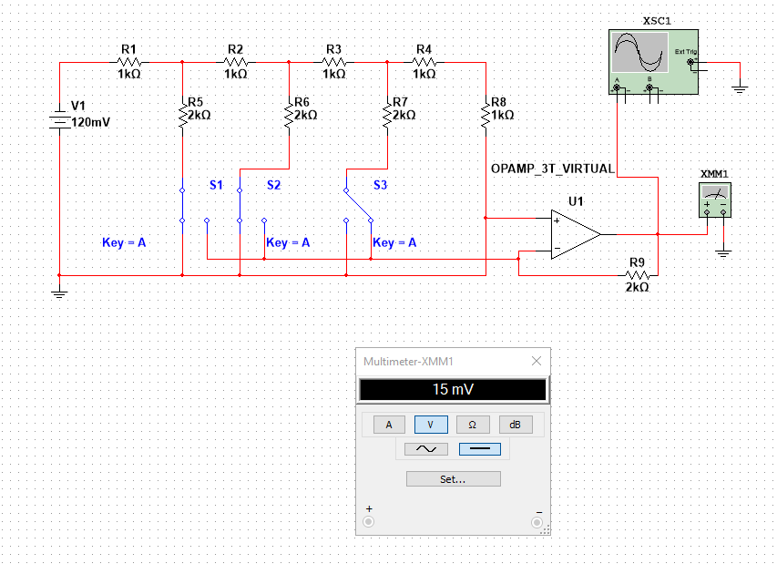

Проверено равенства $∆=∆_{э}$ (15 мВ $=15 мВ)$ и Umax = (23 - 1)∆ (105mV≈104,999mV ).

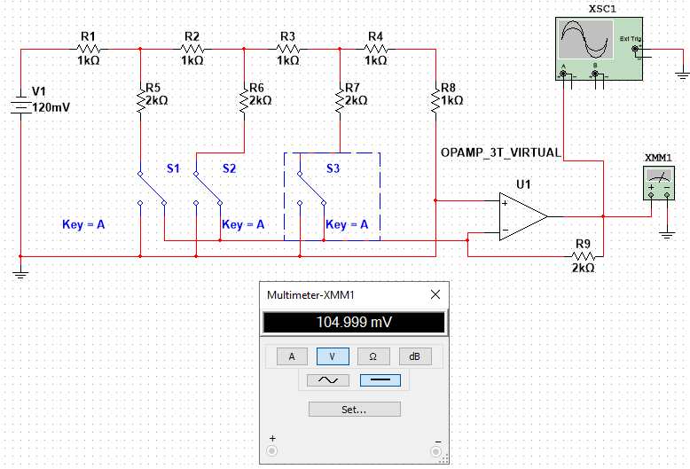

Была установлена и зафиксирована зависимость выходного напряжения от примененной комбинации сигналов:

 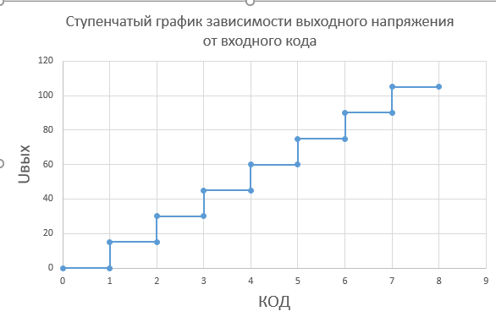

*Таблица и график - Зависимость напряжения от комбинации ключей.*

Можно заметить, что $∆≈∆_{э}$ (15 мВ $=15 мВ)$

А также

* 1. **Измерение быстродействия ЦАП.**

После этого вместо идеального усилителя был подставлен реальный усилитель LM741 и измерена длительность переднего фронта возникающего на выходе ЦАП искаженного импульса напряжения.

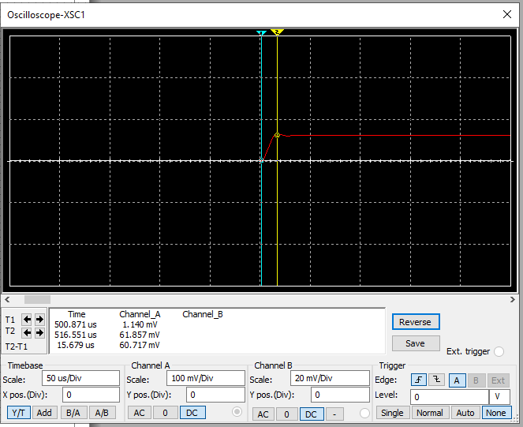

Длительность фронта импульса составила примерно 15 мкс.

* 1. **. Исследование АЦП (аналого-цифрового преобразователя).**

Была собрана схема АЦП, на вход был подключен генератор треугольных импульсов с частотой 0,1 Гц, рисунок 4. Рассчитаем и установим опорное напряжение АЦП:

U=(p-1) ∙∆ =6∙15 мВ= 90 мВ

После расчета опорного напряжение также стоит вычислить максимальное напряжение:

Umax = ( - 1) ∆ = 105 мВ

После всех описанных вычислений составим схему АЦП:

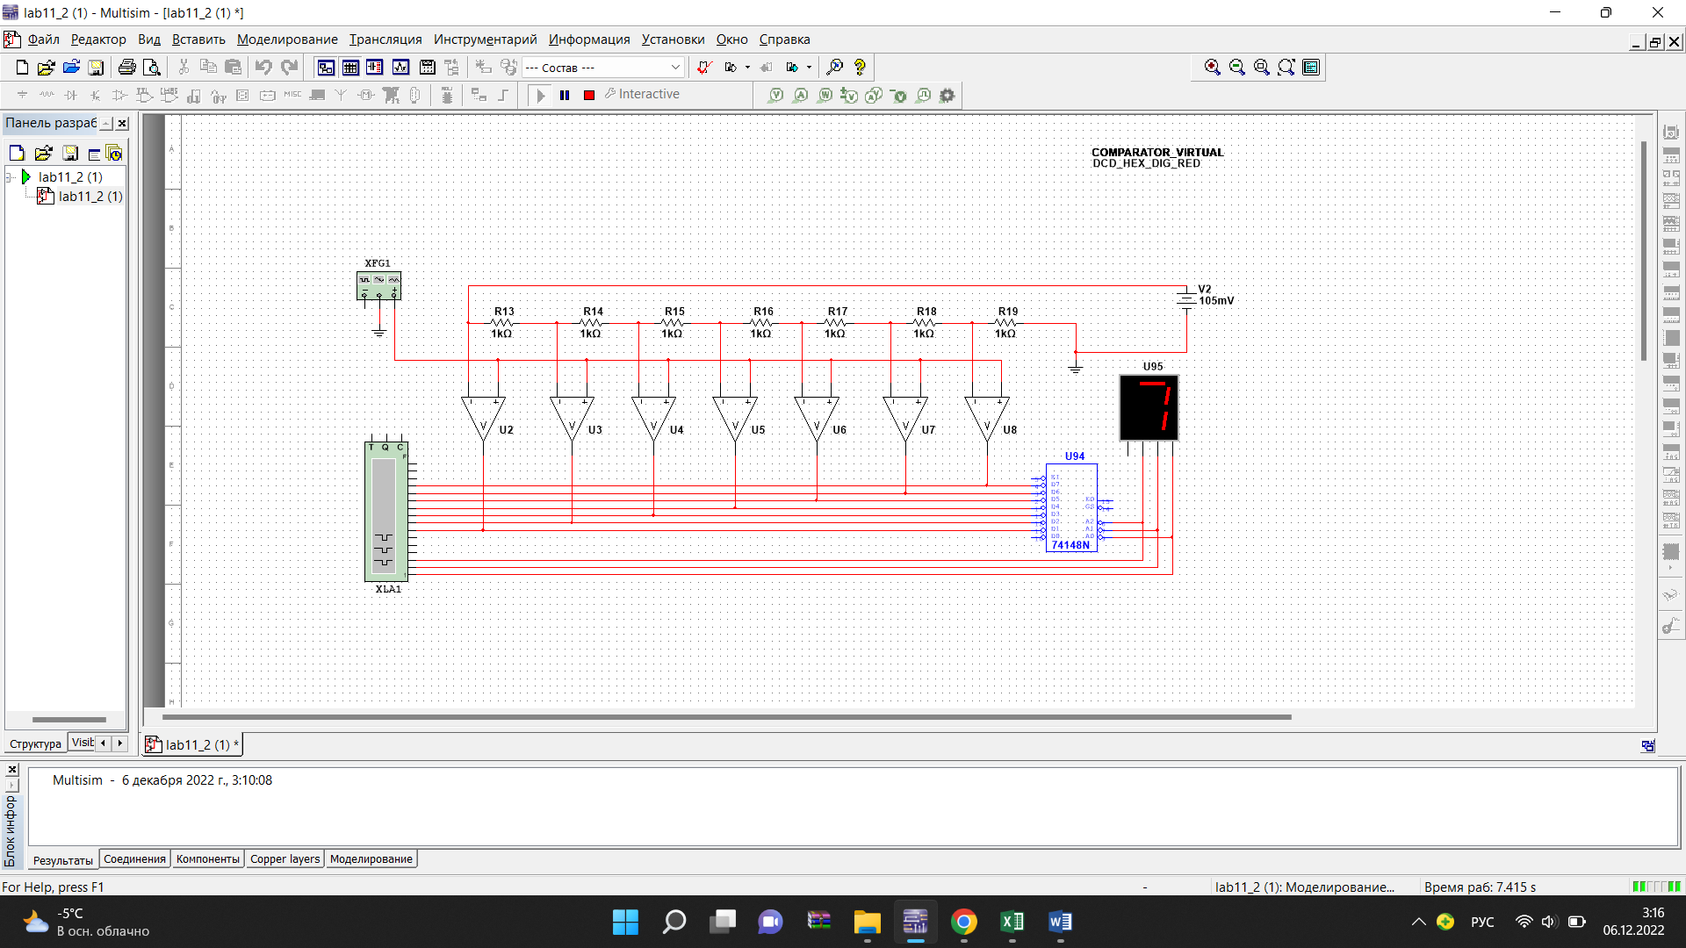

*Рисунок 4 – Аналого-цифровой преобразователь.*

Далее была составлена таблица зависимости выходного сигнала от напряжения:

 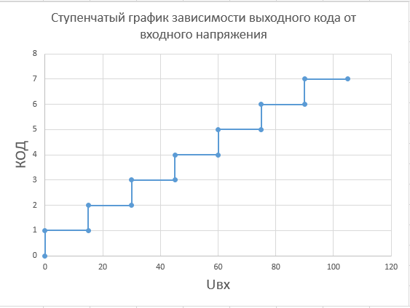

*Таблица и график - Зависимость выходного сигнала от напряжения.*

* 1. **Соединив АЦП и ЦАП можно удостоверится в корректности работы обоих приборов.**

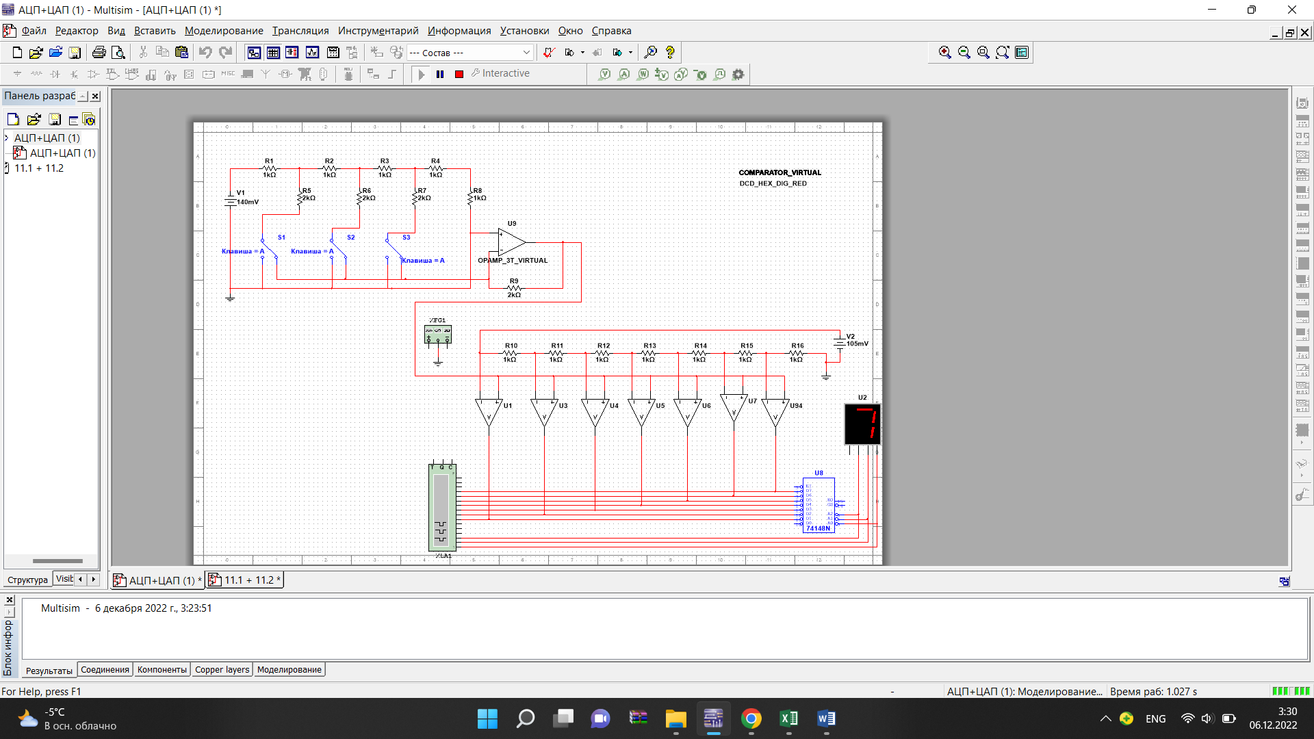

*Рисунок 7 — Подключенный ЦАП ко входу АЦП.*

Путем перебора положения ключей было установлено соответствие двоичного кода, «создаваемого» ключами и цифры на выходе АЦП.

1. **Вывод.**

В ходе выполнения лабораторной работы были изучены принципы преобразования аналогового сигнала в цифровой и обратно. Были рассмотрены схемы цифро-аналогового (ЦАП) и аналого-цифрового (АЦП) преобразователей и приобретены навыки по определению их основных характеристик. Все значения, полученные опытным путем, сошлись с теоретическими.